 | 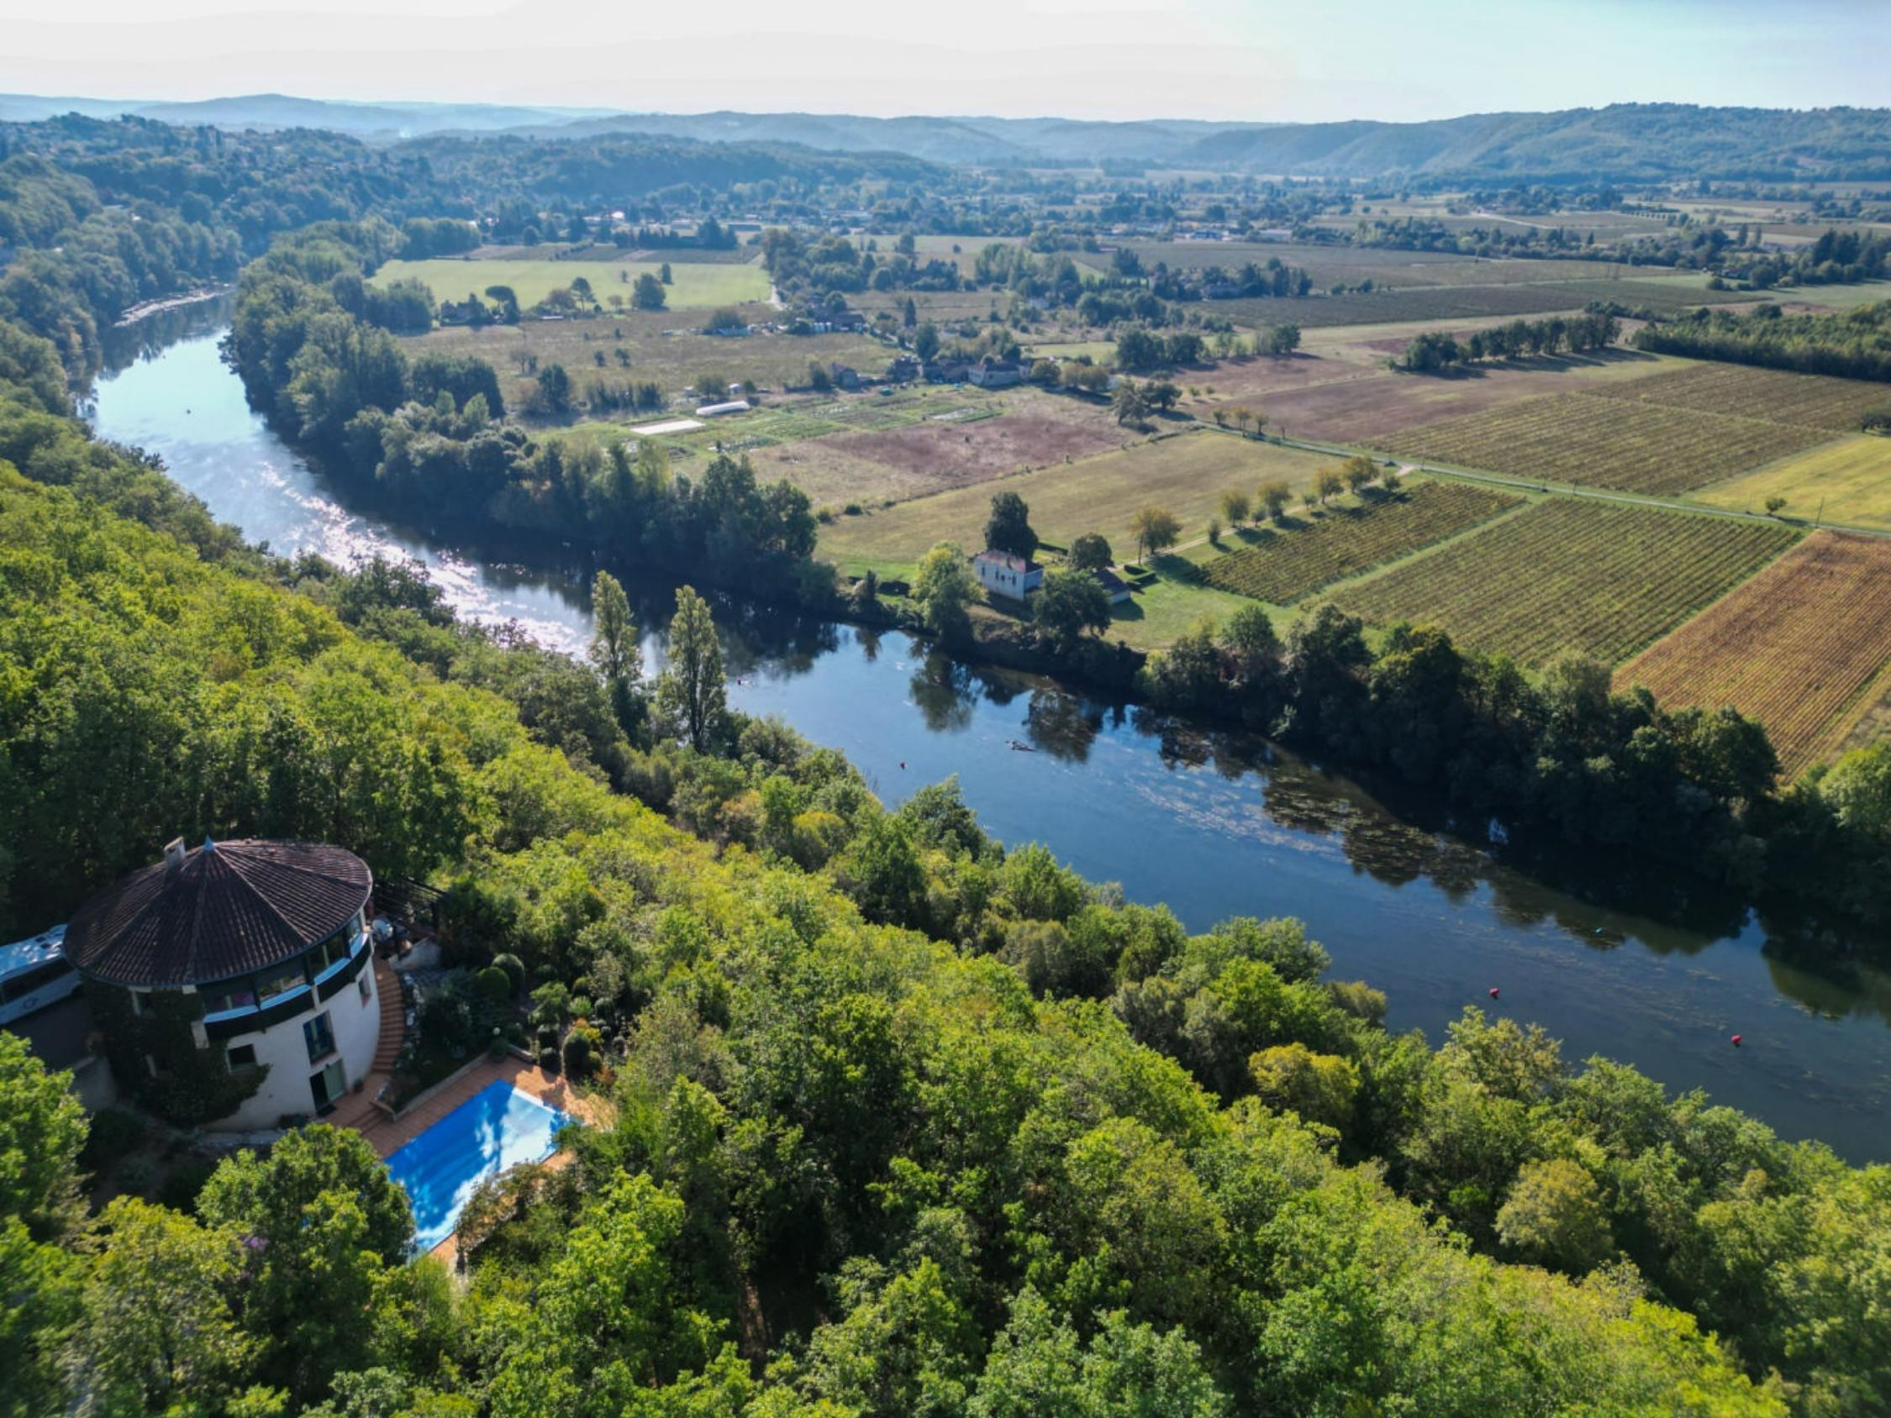

Monsieur et Madame IDZO JOHANNES JANSEN

LE BELVEDERE CAUMON
46700 PUY-L'EVEQUE

AVENANT AU MANDAT
Dossier : GD2000, mandat : 2 051 du 30/09/2023

Les parties ont signé le mandat de vente n° 2 051 le 30/09/2023, inscrit au registre des mandats de l'agence.

Aux termes de ce mandat, chaque partie s'est engagée à informer l'autre partie de tout élément pouvant modifier les conditions de vente, notamment en matière de prix.

Il est convenu que le prix net vendeur du bien : Maison d'habitation avec piscine sise Le BELVEDERE CAUMON 46700 PUY-L'EVEQUE cadastrée section E N° 1175 1176 pour une contenance cadastrale d'1ha10a57ca

est à compter de ce jour de 380 000 € (trois cent quatre vingt mille euros).

En conséquence, la rémunération du mandataire est maintenue à 4 % TTC (TVA comprise 20 %) par mesure commerciale exceptionnelle soit 15 200 € ttc.

Toutes les autres clauses et conditions du mandat restent inchangées.
Fait en 2 exemplaires au cabinet du mandataire.

A Gourdon, le 8 mars 2024

LE MANDANT LE MANDATAIRE - Clarisse BOUSSAC
‘’ bon pour avenant au mandat’’ ‘’avenant au mandat accepté’’

